OBEC Kojčice

Obecně závazná vyhláška obce Kojčice

č. 1/2011 

kterou se stanovuje způsob náhradního zásobování vodou

Zastupitelstvo obce Kojčice se na svém zasedání dne 31.1.2011 usnesením č.2 usneslo vydat na základě S 26 odst. 1 písm. b) a S 9 odst. 1 1 zákona č. 274/2001 Sb., o vodovodech a kanalizacích pro veřejnou potřebu a o změně některých zákonů (zákon o vodovodech a kanalizacích, ve znění pozdějších zákonů a S 10 písm. d) a S 84 odst. 2 písm. h) zákona č. 128/2000 Sb., o obcích (obecní zřízení), ve znění pozdějších předpisů, tuto obecně závaznou vyhlášku:

Způsob náhradního zásobování vodou Způsob náhradního zásobování vodou se na území obce upravuje takto:

1. v částech obce kolem návsi a Boučí cisternami s pitnou vodou
2. v části obce Vlčetín a samoty dodávkami balené vody do domácností

čl. 2

Účinnost

Tato obecně závazná vyhláška nabývá účinnosti 15.2.2011 - 15. dnem po dni jejího vyhlášení.



Vladimír Maška Ing. Pavel Svárovský místostarosta starosta

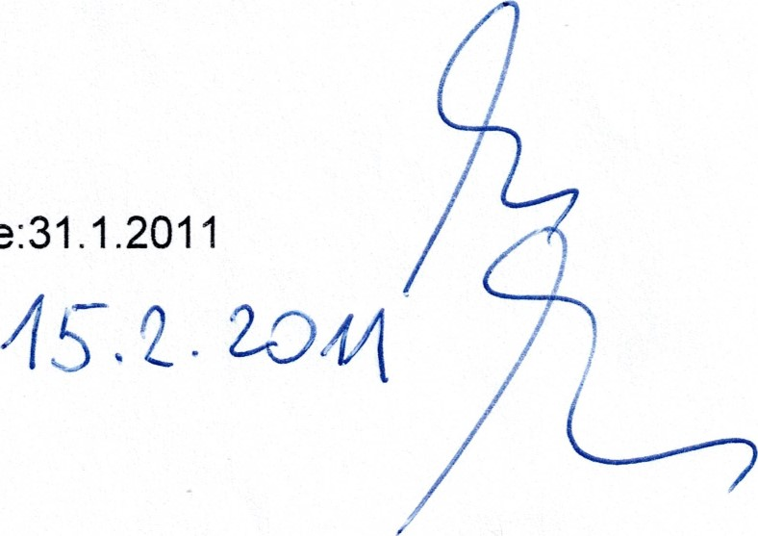Vyvěšeno na úřední desce dne:31.1.2011

Sejmuto z úřední desky dne: